ChatGPT: Qué es y cómo usar este chat de inteligencia artificial GPT-3
- Inicio
- Marketing
- ChatGPT: Qué es y cómo usar este chat de inteligencia artificial GPT-3
Sin duda la Inteligencia Artificial se está convirtiendo en una tecnología clave en esta era digital, teniendo un impacto significativo en la sociedad. Ya que permite automatizar procesos y tareas repetitivas, pero esto se volvió mucho más real, cuando el pasado 30 de noviembre salió a la luz ChatGPT.
Chat GPT es un modelo de lenguaje entrenado por OpenAI que procesa y genera contenidos escritos de forma muy coherente y que se asemeja a lo que puede crear un ser humano.
Puede responder preguntas, completar oraciones, generar texto creativo y mucho más, por eso en este artículo te mostramos todo lo que tienes que saber de esta Inteligencia Artificial.
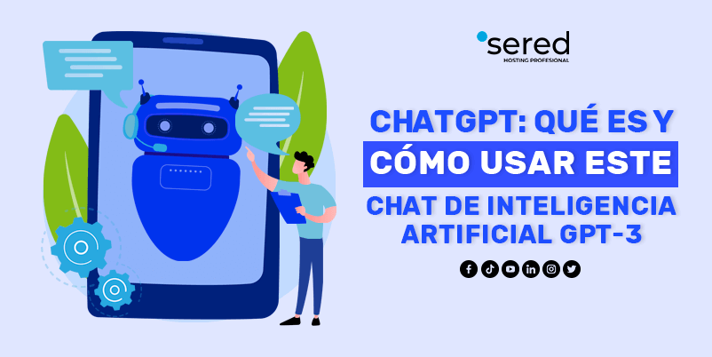
Tabla de contenidos [Ocultar]
- 1 ¿Qué es el chat GPT?
  - 1.1 Características de ChatGPT
- 2 ¿Cómo utilizar el ChatGPT?
  - 2.1 1. Crea una cuenta en OpenAi
  - 2.2 2. Interactúa con ChatGP
  - 2.3 3. Experimenta con diferentes prompt
- 3 ¿Cuáles son las funciones del Chat GPT 3 OpenAI?
  - 3.1 1. Generación de texto
  - 3.2 2. Traducción de idiomas
  - 3.3 3. Análisis de sentimientos
  - 3.4 4. Escritura de textos
  - 3.5 5. Chatbot
- 4 Conclusión

¿Qué es el chat GPT?
ChatGPT es un modelo de Inteligencia Artificial de procesamiento lingüístico, capaz de generar textos similares a como lo haría una persona. Fue desarrollado por OpenAI, empresa de investigación en IA fundada en 2015 por líderes tecnológicos como Sam Altman (principal figura en la actualidad), Greg Brockman y Elon Musk (quien abandonó el proyecto en 2018).
Se puede considerar como un robot virtual (chatbot), capaz de responder diversas preguntas, teniendo un nivel de comprensión, naturalidad, capacidad de entender el contexto y creatividad muy avanzado.
Cuenta con más de 175 millones de parámetros para procesar y generar texto, que le permiten entender y generar texto con gran complejidad, realizar tareas como la traducción o responder preguntas que requieren de un alto grado de precisión.
Pero, hay que tener en cuenta que ChatGPT puede generar información incorrecta, ya que aún está en etapa de prueba e investigación y que el historial de datos se limita al 2021.

Características de ChatGPT
ChatGPT se diferencia de otras herramientas de Inteligencia Artificial porque entiende cómo funciona el lenguaje y su manera de hablar se acerca a como lo hace una persona. Considerando ello, podemos conocer algunas de sus características:
▶️ Capacidad de procesamiento del lenguaje natural: ChatGPT puede comprender el lenguaje natural escrito y responder de manera coherente a preguntas y consultas de los usuarios.
▶️ Genera texto de calidad: Puede generar texto coherente y de alta calidad en varios idiomas, incluidos poemas y cuentos.
▶️ Amplio conocimiento: La herramienta cuenta con un amplio conjunto de datos sobre variedad de temas.
▶️ Interacción personalizada: Es capaz de adaptar sus respuestas a las necesidades y preferencias del usuario.
▶️ Capacidad para aprender: Tiene la capacidad de aprender de las interacciones con los usuarios y mejorar sus respuestas con el tiempo.
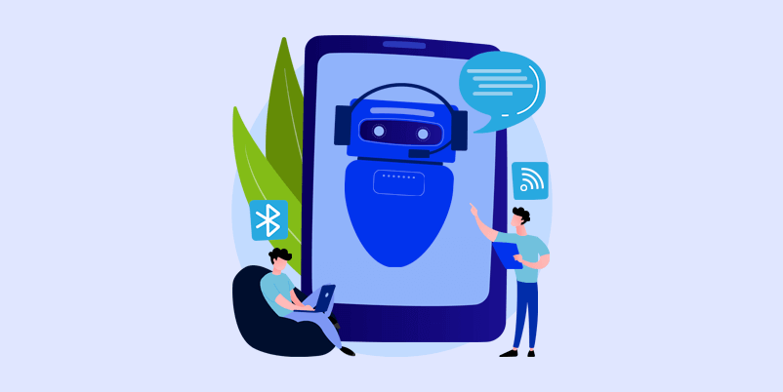

¿Cómo utilizar el ChatGPT?
ChatGPT está en línea, por lo que no necesita que lo descargues para usarlo, funciona como si fuera un tipo de chatbot y solo se requiere hacer lo siguiente:

1. Crea una cuenta en OpenAi
Lo primero es entrar a su web oficial y crear una cuenta, también puedes ingresar con tu cuenta de Google o Microsoft o usando tu correo electrónico. Luego, recibirás un mensaje de confirmación y tu cuenta estará configurada.

2. Interactúa con ChatGP
Al iniciar sesion encontrarás en la parte de abajo una barra donde podrás escribir lo que desees; además, se te mostrarán algunos ejemplos de cómo hacerlo, aunque se encuentre en inglés, te será de ayuda si es la primera vez que ingresas.
Se recomienda que seas muy específico para que puedas tener la mejor respuesta, también puedes especificar el número de palabras o párrafos.

3. Experimenta con diferentes prompt
Ten en cuenta que no basta con simplemente preguntar algo y esperar que ChatGPT te de una respuesta de calidad, es necesario saber escribir prompt correctos. Un promp es un conjunto de palabras que van a originar una serie de contenidos mediante una IA, en este caso ChatGPT.
Es decir, es el enunciado que colocas para obtener una respuesta, así que al escribirlos de forma correcta vas a obtener respuestas muy útiles y efectivas. Esto no se aprende de la noche a la mañana, así que cuanto más experimentes y pruebes más fácil se te hará.

¿Cuáles son las funciones del Chat GPT 3 OpenAI?
ChatGPT es fascinante por todo lo que es capaz de hacer, como cualquier otra IA busca automatizar algunas tareas. Entre sus funciones podemos ver las siguientes:

1. Generación de texto
Tiene la capacidad de generar texto coherente y bien estructurado al momento de emitir una pregunta. Esto se debe a su arquitectura y al proceso de entrenamiento que ha recibido.
Este entrenamiento se basó en brindarle al modelo de IA gran cantidad de datos de texto y se le enseñó a identificar patrones y relaciones en el lenguaje natural. Así, es capaz de generar textos que tienen sentido y coherencia.
Además, de brindar respuestas, también puede dar descripciones de productos, redactar correos y crear contenido para redes sociales, entre otras cosas más.

2. Traducción de idiomas
Chat GPT puede traducir de un idioma a otro, aunque está limitado para los idiomas para lo que fue entrenado. Algunos de los idiomas que puede traducir son: inglés, español, francés, alemán, italiano y portugués.

3. Análisis de sentimientos
Aunque puede sonar un poco controversial, la verdad se trata de una técnica para determinar el tono emocional de un texto, el cual puede ser positivo, negativo o neutro. Esto es posible mediante el procesamiento de lenguaje natural y aprendizaje automático.
Esto es útil porque se puede tener una compresión de las emociones de un determinado texto. Aunque, esto no es totalmente preciso ya que la compresión emocional es muy subjetiva.

4. Escritura de textos
ChatGPT puede ser entrenado para escribir diferentes estilos como noticias, historias o ensayos. Esto se debe al conjunto de datos y los hiperparametros que usa esta herramienta.

5. Chatbot
Un chatbot es un programa informático que simula una conversación con un usuario a través de mensajes de texto o voz. ChatGPT puede ser usado como un chatbot para que pueda interactuar con las personas y responder sus preguntas.
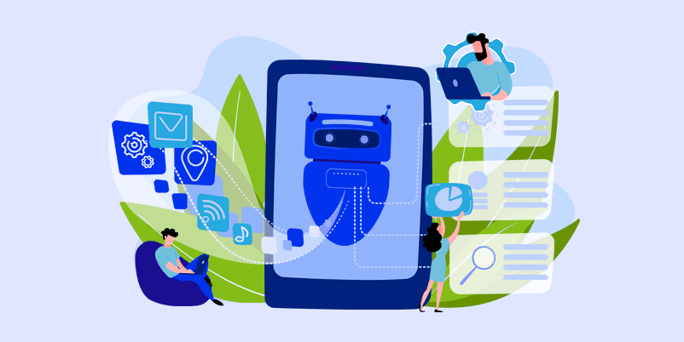

Conclusión
ChatGPT es una herramienta muy útil gracias a su capacidad para procesar y entender el lenguaje natural, a la vez por su capacidad de adaptación y aprendizaje constante.
Brinda respuestas muy coherentes y eficientes para los usuarios, aunque hay que tener presente que esto depende de los promp o los enunciados que se escriben. Aunque, es una herramienta muy revolucionaria, aún está en desarrollo pero sin duda más adelante veremos un ChatGPT mucho más potente.

